Planificación de las prácticas

Curso 2017

**Descripción**

Este documento detalla de forma genérica la línea de aprendizaje que seguiremos según habilidades y en las tres líneas de aprendizaje (programación, electrónica y mecánica)

**Áreas de Aprendizaje**

1. **Programación/Software**

Según las edades tendremos dos estrategias distintas, nos basamos en solo Scratch/S4A para los pequeños o para los mayores usamos Scratch/Arduino en C**.**

El objetivo a lo largo del año conseguir asimilar los conceptos básicos de la programación:

Instrucciones de control, condicionales, operadores matemáticos, operadores lógicos y variables. Flujogramas.

Primeros videojuegos: dibujo y movimiento de objetos, disfraces, fondos, música, juegos de plataformas, marcianitos, coches y simuladores.

Trabajo con S4A, sensores y actuadores externos de la placa Arduino.

1. **Electrónica**

Introducir los conceptos de electricidad sobre una base práctica. Montajes con luces y motores para comprender la continuidad, montajes serie y paralelo… usaremos motores, luces, cables, interruptores y pilas.

En principio trabajaremos estos conceptos de forma aislada sobre montajes en placas de ensayo… una vez dominados los conceptos introduciremos el control de estos circuitos con el ordenador.

Nos familiarizaremos con los componentes usando una técnica divertida, la ingeniería inversa de abrir y destripar cacharos.

Aprenderemos a soldar con estaño, para llegar a montar nuestra propia shield de Scracth que usaremos en la programación y nuestros robots.

1. **Mecánica**

Objetivo es tener a lo largo del año una idea la importancia de la mecánica y saber identificar las distintas estructuras que usamos a lo largo del día.

Mecánica elemental: palancas, poleas, fuerzas,

Sistemas de tracción: gomas, gravedad, motores, viento

Estructuras: brazos, plataformas elevadores, hélices…

Clasificación de elementos por medidas y formas.

Estudio de los distintos tipos de plataformas mecánicas usadas en robótica: móviles con dos ruedas, tres ruedas, giros con servos o por diferencia de velocidad de motores, insectos.

Trabajaremos todos estos conceptos haciendo nuestros propios inventos con materiales reciclados y mucha imaginación.

1. **Robótica**

Como convergencia de la base de las tres disciplinas que hemos ido trabajando, realizaremos nuestro primer robot. Estudiaremos la mecánica, electrónica y programación que lo forman para llegar a programarlo en Scratch//S4A.

Construiremos nuestro bot, creando la estructura, instalando motores y sensores y finalmente programaremos su comportamiento.

En diseño ☺

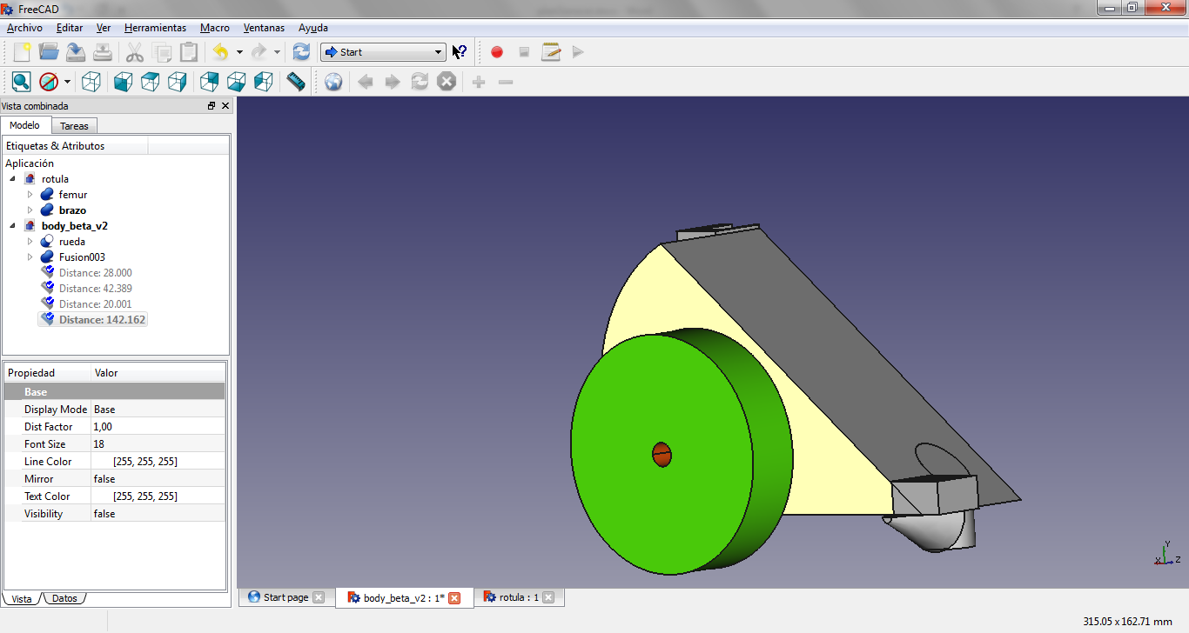…

Electrónica, conceptos de electricidad

**Descripción**

Como base para empezar a descubrir la electrónica tenemos que aprender unos conceptos básicos de electricidad.

**Circuitos electricidad Básicos:** símil h2o

Electricidad

Interruptor

Baterías

Cables

Bombilla

Motor

conmutadores

serie/paralelo

Prácticas:

|  |  |
| --- | --- |
| Ctos básicos con cable y regletas | Interruptor. Conmutadas. Pulsadores. Serie y Paralelo |
| Puerta corredera garaje  Barrera paso tren.  Ascensor. | Haciendo circuitos con pila cables y conmutadores/interruptores |

**Lógica Binaria:**

Explicamos las puertas lógicas básicas y hacemos circuitos sencillos de puertas lógicas.

|  |  |
| --- | --- |
|  |  |
| AND OR XOR NAND | Trabajamos con protoboards chip y leds. |

Juegos

Buscaminas con concepto AND.

**Simulación:**

Todos estos conceptos y prácticas se pueden simular con scratch / S4A

Scratch, aprendiendo a programar

**Descripción**

Línea de formación para aprender los fundamentos de la programación de forma lúdica y divertida. Trabajaremos por secciones los distintos conceptos, intentando captar las ideas de forma intuitiva.



**Instrucciones de control:**

Comienzo de programa.

Por siempre (while)

Repetir ‘n’ (for)

Esperar hasta

Si (if) Si no (else)

Detener

Para trabajar estos conceptos haremos pequeñas escenas. Animando imágenes con los disfraces de los sprites y haciendo diálogos con historias en distintos escenarios. Preparar algo con tonos y música *(TBD, pero creo que puede ser interesante)* *(también buscar algo específico para niñas, ni idea todavía)*. También es interesante aprender a crear nuestros propios sprites. Usar las guías “getting started”

**Operadores lógicos y matemáticos:**

And

Or

Not

Suma

Resta

Multiplicar

Dividir

Redondear

Modulo

Azar

**Variables y listas. Local vs Global, constantes y contadores.**

**Flujogramas.**

Primeros videojuegos: dibujo y movimiento de objetos, disfraces, fondos, música, juegos de plataformas, marcianitos, coches y simuladores.

**Funciones, mensajes.**

**Guías de trabajo**

A continuación, adjuntamos las guías de alumno y profesor/tutor. Son completísimas.

Guía Profesor:



Guía del Alumno:



**Trabajo con S4A**

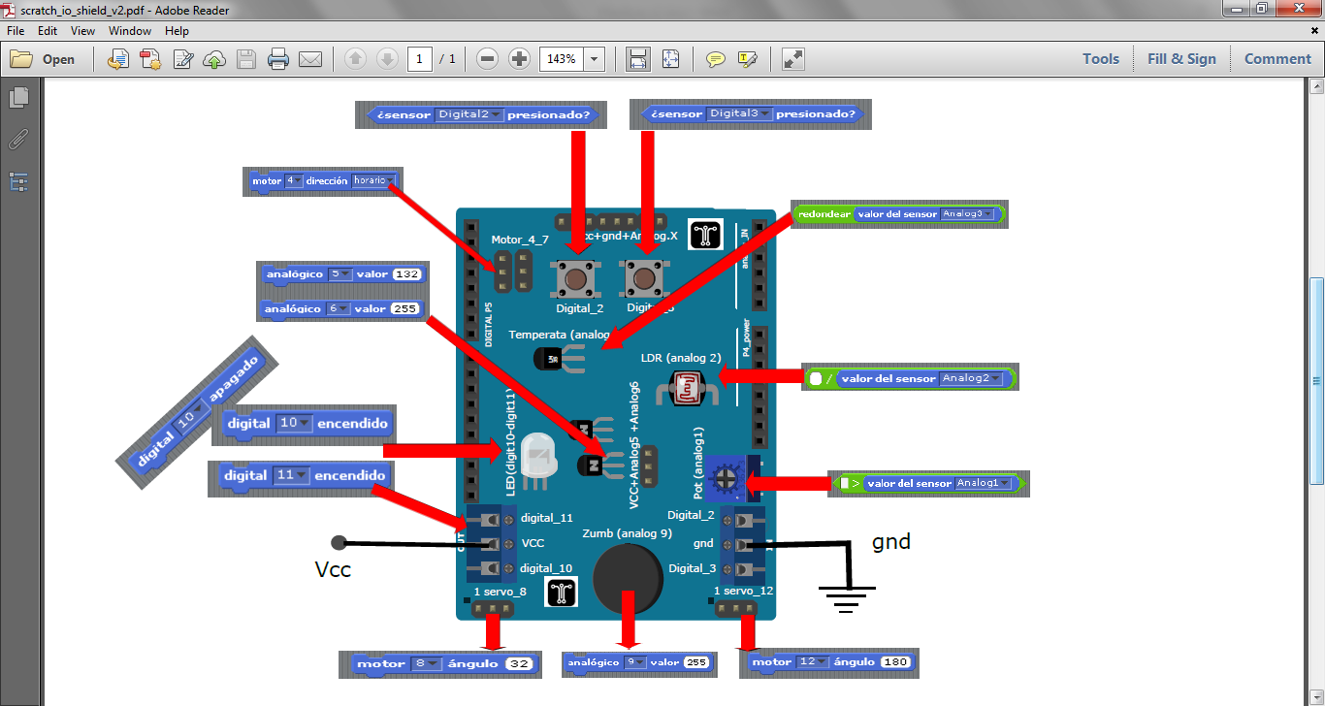

Poco a poco iremos introduciendo algunos conceptos de electrónica y control con S4A. a medida que avancemos en los conceptos de electrónica en la otra materia iremos trabajando estas sencillas prácticas.



Concepto de simulador y realidad. Por ejemplo realizar una práctica con un pulsador simulado en pantalla que encienda una luz para luego hacer un pulsador real usando Arduino. Simulador del tanque…

**Algunas ideas sobre temáticas de programación.**

Trabajo con Música, (*to be investigated)*

Programación de “amigos ciegos”, Juego de la programación: un niño en el centro de la clase guiado por las ordenes que le da un compañero para realizar una tarea (anda tres pasos, gira derecha, coge…)

Algo dirigido al sector femenino ¿?

Con el Lápiz de scratch dibujar figuras geométricas, ecuaciones…

Videojuegos

Gravedad

Fondos

Mandos

Lanzar proyectiles

Volantes

Marcianitos

Laberintos

Máquinas: ascensor, parquímetro.

También podemos apoyarnos para la animación en programas como Pivot, que nos dan la base de como programar movimientos (juego de las Olimpiadas).

Con AppInventor podemos ir introduciendo la programación para móviles.

**Primeros pasos con Arduino//S4A**

Para empezar a programar con Scratch y Arduino, tenemos que sincronizarnos con el taller de electrónica en el que montaremos y probaremos la shield de Arduino scratch_io. Luego tendremos que preparar la placa de Arduino cargando el firmware de s4a, que permite comunicar la placa con el ordenador.

Práctica #Cero: Juego del Frontón

**Objetivo**

Mediante el desarrollo de este videojuego, vamos a aprender programación con scratch y el manejo de un sensor analógico.

**Duración de la práctica**

Depende edad y conocimientos previos, pero normalmente 2 horas.

**Conocimientos previos**

Entendemos que esta práctica se desarrolla con alumnos que están dentro de un programa educativo de programación y robótica… llegado este punto tiene una buena base de metodología de programación es Scrath. Aunque también se puede utilizar esta práctica dentro de las unidades de enseñanza de Scratch.

**Algo de teoría sobre el entorno de trabajo**

En este proyecto vamos a utilizar cuatro objetos:

***El escenario:*** esta dibujado como un fondo blanco con una línea roja en la parte baja. Esta línea roja no sirve para saber cunado la raqueta no golpea la bola, y por lo tanto el jugado ha fallado un tanto.

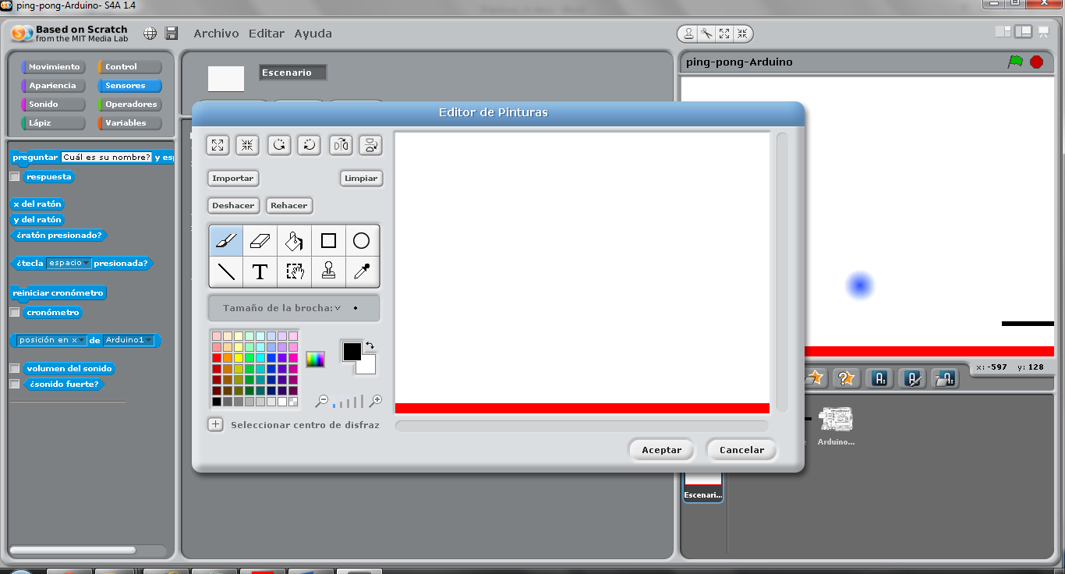

***Bola***: pintamos una bola redonda. Nada especial, nosotros hemos cogido un color azul.

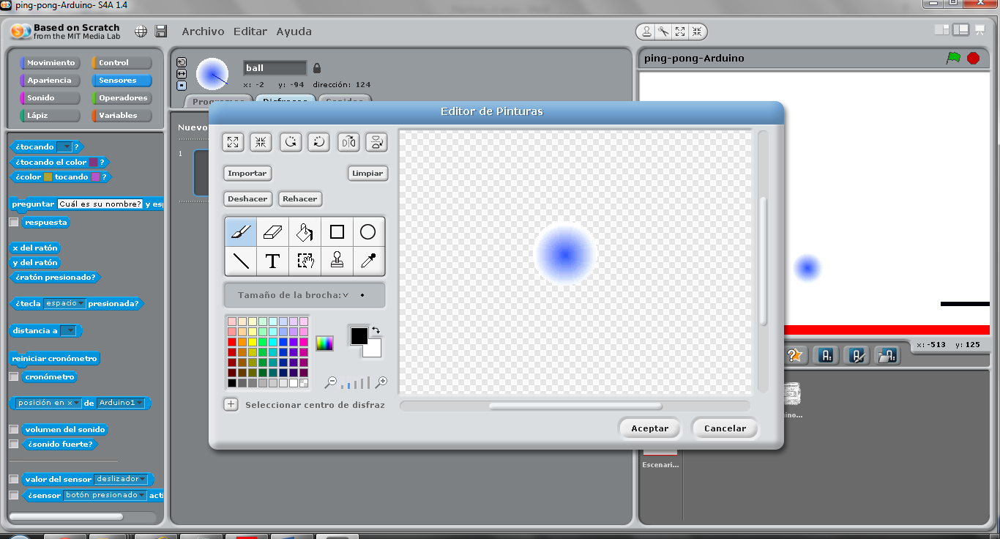

***La raqueta****:* al igual que la bola, esta dibujada como una raya ancha de color negro. Es este caso el color es importante, porque nos servirá en la programación para detectar cuando la raqueta golpea la bola.

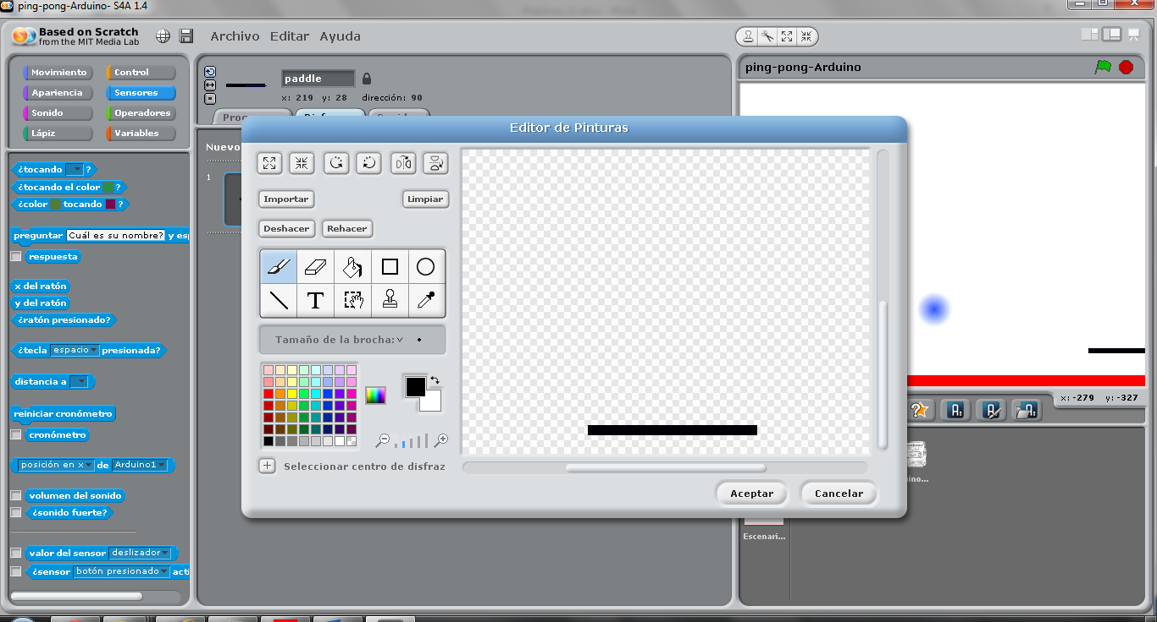

***La placa Arduino y la shield scratch_io****:* este objeto nos informara de cuando el jugador pulsa el botón derecho o el izquierdo de nuestra placa. Usaremos esta información de la pulsación para mover la raqueta con Scratch en la dirección apropiada.

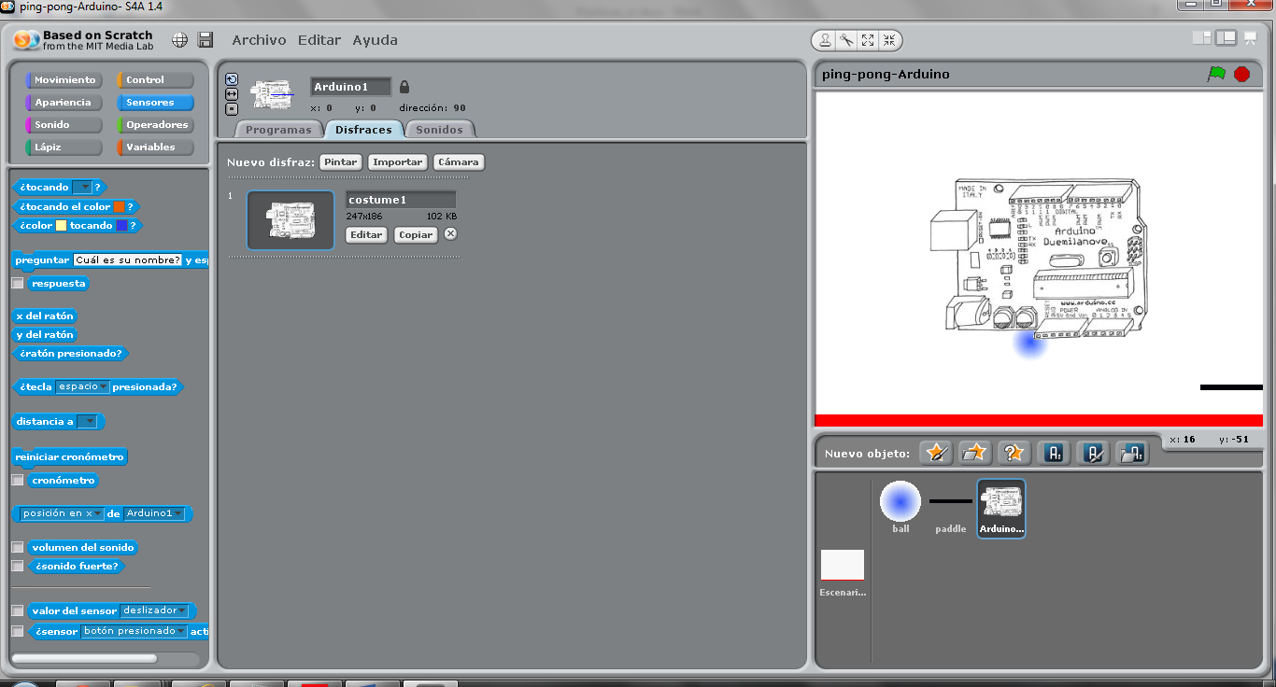 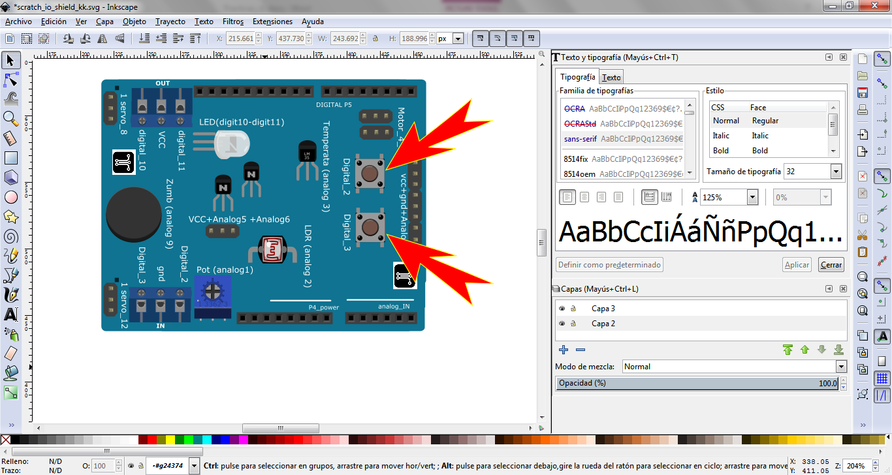

**Desarrollo guiado**

Estudiaremos ahora como implementamos el código en Scratch para cada uno de los objetos que compone el programa.

En Scratch tenemos varios hilos de programa corriendo en paralelo, en nuestro caso, cuando pulsamos la banderita de comienzo, todos los programas de todos los objetos que tienen la bandera  se empiezan a ejecutar.

1. **Paso: Objeto Bola**

El objeto bola tiene tres hilos de programa ejecutándose a la vez, uno controla cuando la raqueta falla, otro cuando la bola es golpeada por la raqueta y otro que hace que la bola rebote al tocar un borde del escenario. Vamos a estudiarlos:

*Primer hilo de programa del objeto Bola:*

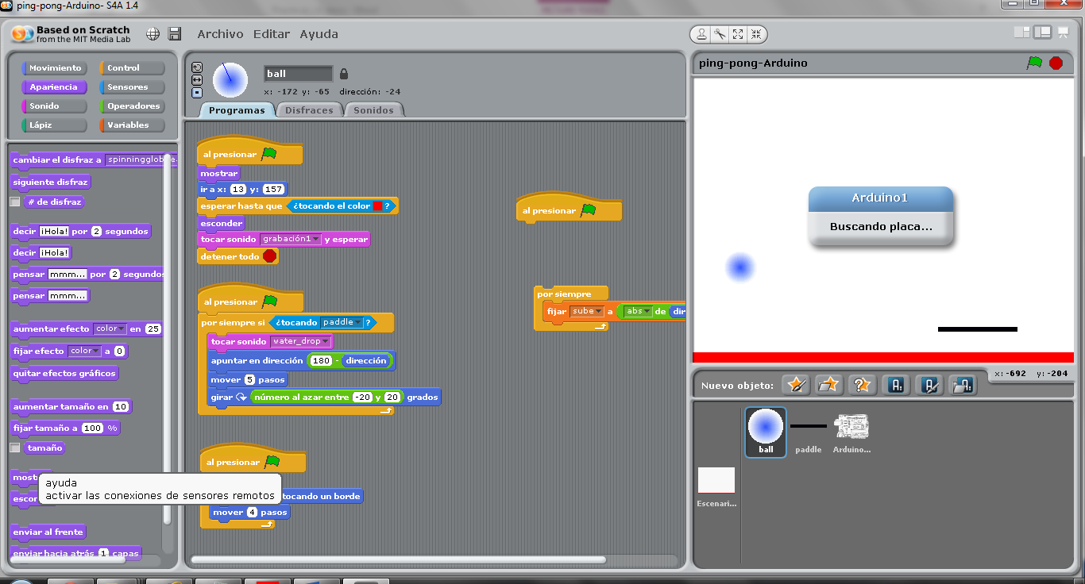

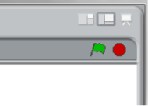

Comienzo de esta parte del programa al pulsar “comenzar”,

Vemos la bandera verde de comienzo de programa en la esquina superior izquierda de la pantalla.

Estas dos instruciones siguentes, hacen visible el obejto bola y lo colocan en la posicin de la pantalla (z=13, y=157)

 Esta instrucción espera a que la bola toque el color rojo. Si recordáis el color rojo es la línea de base que hemos colocado en el escenario. Si la bola toca la línea roja significa que la raqueta ha fallado y la partida se acaba.

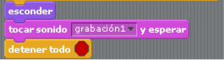

Las siguientes tres instrucciones, hacen desparecer la bola, ejecuta el sonido “game over” (que hemos grabado) previamente y detenemos el programa.

*Segundo hilo de programa del objeto Bola:*

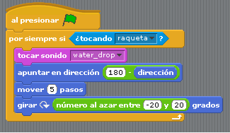

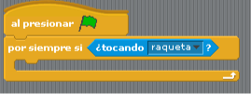Observamos que una vez pulsada la bandera de comienzo de programa, entramos en un bucle que ser repite “por siempre si” se cumple una condición.

En este caso la condición es ¿tocando la raqueta?... ¿está tocando el objeto bola la raqueta?, si la respuesta es afirmativa entramos a ejecutar el código en el interior del bucle, si la respuesta es negativa no se ejecuta el código del interior y sigue esperando por siempre y analizando a la condición a la espera que la bola golpee la raqueta.

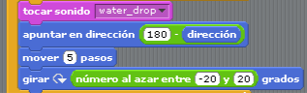El código del interior del bucle, emite el sonido del golpeo de la pelota en la raqueta “tocar sonido”. Cambia la dirección de movimiento de la bola en sentido opuesto (restando 180º a la dirección de llegada). Movemos un poco la bola para que deje de tocar el rojo y se libere el bucle. Finalmente añadimos un pequeño giro a la dirección de la bola para que no siempre sigua el mismo recorrido y añadir un poco de diversión al juego.

*Tercer hilo de programa del objeto Bola:*

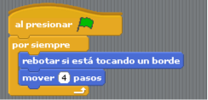Este último hilo del programa que trabaja sobre el objeto bola y que se ejecuta en paralelo al pulsa la bandera.

Como vemos estamos dentro de un bucle infinito “por siempre”: el código que está dentro del bucle se ejecuta eternamente y sin esperar a ninguna condición. Parará su ejecución cuando el programa se detenga de forma general. Esta parte del código hace que la bola rebote cuando toca un borde del escenario.

1. **Paso: Objeto Arduino // scratch_io Shield**

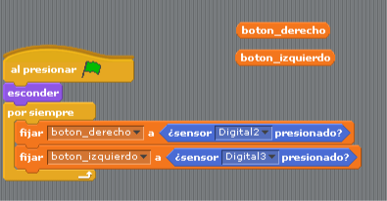 

El objeto Arduino nos permite interactuar con el exterior y condicionar el funcionamiento de nuestro programa a las acciones que ocurran a nuestra placa. En este caso vamos a utilizar los pulsadores de la placa, con este objeto sabremos que botón esta pulsado en la placa y usaremos esta información para mover la raqueta de derecha a izquierda.

Primero escondemos el dibujo de la placa en la pantalla, solo tenemos que ver la raqueta y la bola en la pantalla.

Luego en un bucle infinito miramos el estado de los pulsadores, para saber cuál esta pulsado.

Sabemos que los pulsadores están conectados en las entradas etiquetadas como ‘Digital2’ y ‘Digital3’. Esta condición es ‘VERDADERA’ cuando el pulsador está accionado y ‘FALSA’ cuando no está pulsado.

hemos creado dos variables “boton_derecho” y “botón_izquiero” para almacenar el valor del pulsador ‘VERDADERO’ o ‘FALSO’, según esté pulsado o liberado el pulsador de la placa.

Usaremos estas variables para mover el objeto ‘raqueta’, por ahora solo actualizamos su valor.

1. **Paso: Objeto Raqueta**

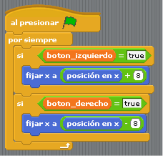

El código que regula el comportamiento de la raqueta tiene el objetivo de mover la raqueta de izquierda a derecha según el pulsado de la placa que acciones el jugador.

Primero vemos que tenemos un bucle infinito “por siempre”.

Dentro del bucle infinito tenemos dos instrucciones de control ‘si condición’, el código que tenemos dentro del ‘si’ solo se ejecuta si la condición es cierta (valor =1)

Este operador compara dos valores y da como resultado VERDADERO o TRUE o ‘1’ si los dos valores son iguales. Da FALSO o FALSE o ‘0’ si los dos valores son distintos.

En nuestro código miramos si la variable ‘botón_izquierdo’ es VERDADERA o TRUE, lo que indica que el pulsador izquierdo está pulsado. Recordar que esta variable la actualiza el objeto ‘Arduino’ a valor VERDADERO cuando el pulsador está accionado.

La siguiente acción es mover un poco la raqueta siguiendo la instrucción que ha dado el jugador en el sentido que desea. En nuestro caso movemos 8 unidades, si queremos que la raqueta se nueva más rápido podemos aumentar este valor.

**Resultado final:**

<https://www.youtube.com/watch?v=wl1je0dc468>

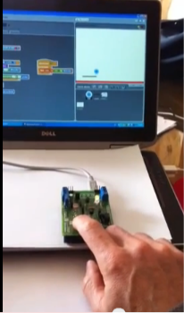

**Práctica #1. Encendido Apagado de LED bicolor**

Esta sencilla práctica enciende y apaga el diodo bicolor de la shield_IO. El código necesario es el que aparece en la pantalla.

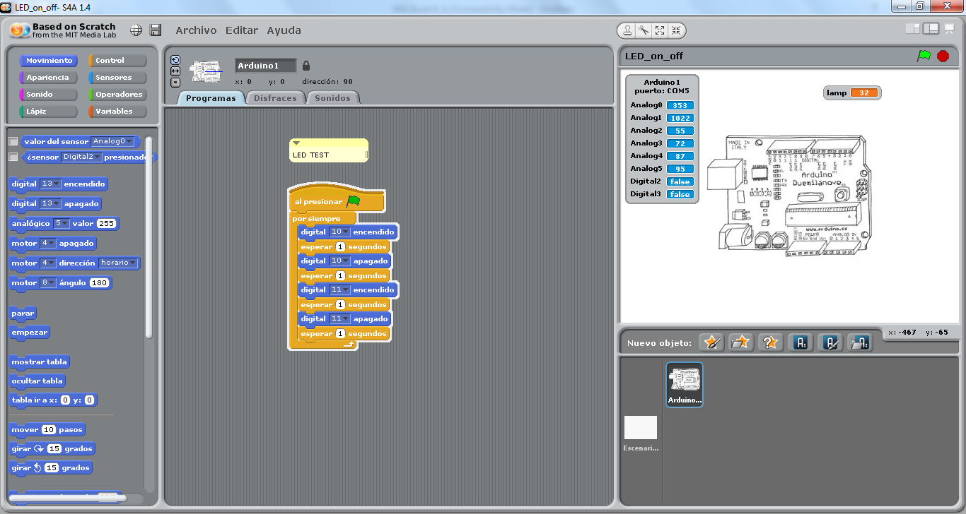

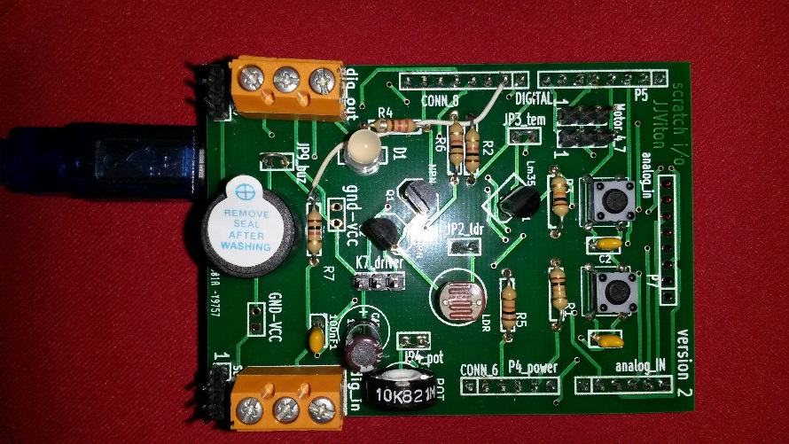En este link QR podéis ver un video de la práctica funcionado:

<https://www.youtube.com/watch?v=YVgjnm5oSs4>



**Práctica #2. El Dragón enciende velas**

Esta curiosa práctica utiliza el sensor de temperatura soldado en la placa (LM35), para detectar la subida de temperatura generada por el aliento del chaval sobre la placa… este aumento de temperatura anima la imagen en pantalla para encender la vela.

Código del Objeto ARDUINO. Lee el valor del sensor de temperatura, conectado en la patilla “analog3” y lo compara con un valor fijo ‘90’ (salida del sensor para la temperatura ambiente). Cambiamos el valor de la variable ‘encendido’ de cero a uno cuando la temperatura sube (porque el chaval lanzar el aliento sobre el sensor, subiendo la temperatura de éste):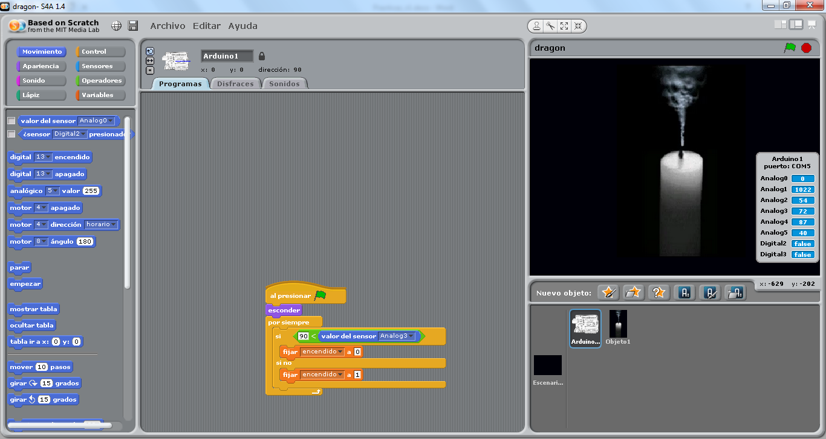 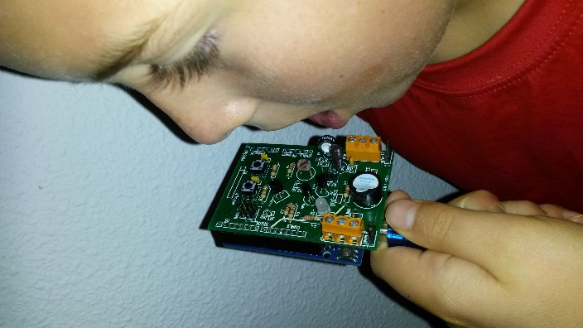

El código del Objeto1 ‘la vela’, toma el valor de la variable ‘encendido’ para cambiar el disfraz de la vela encendida a la vela apagada y viceversa:

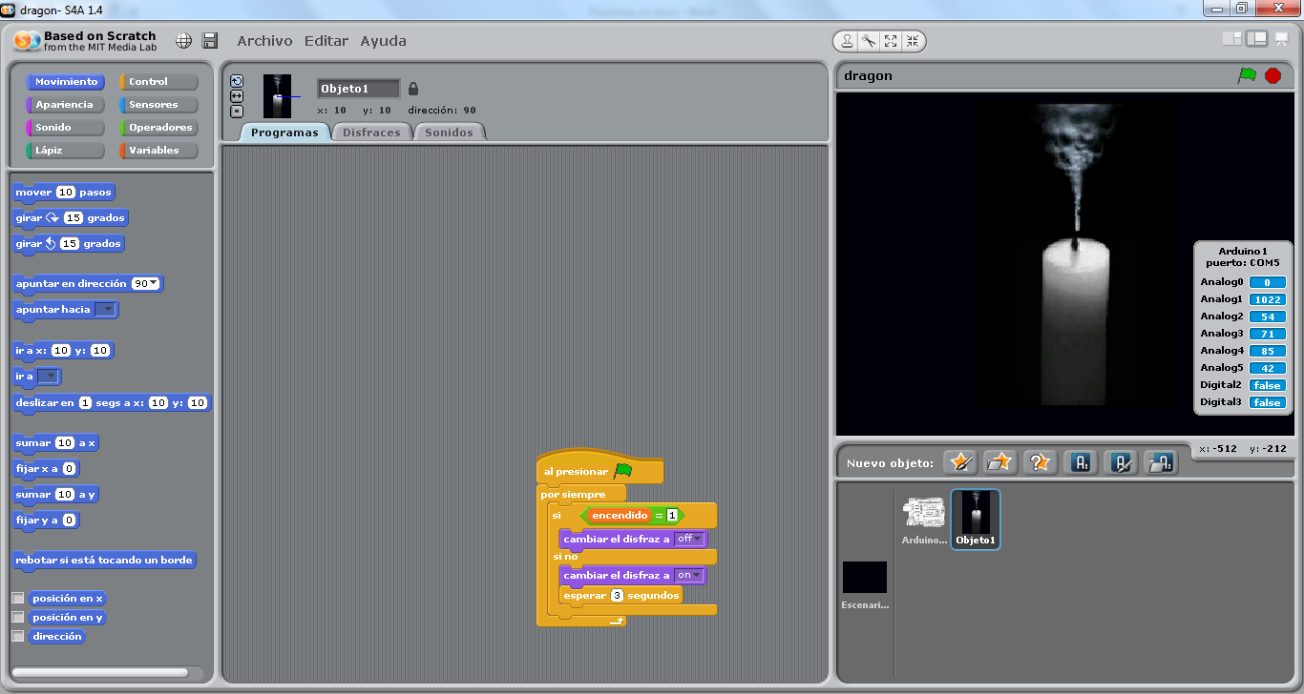  

Aquí podeis ver el video de la práctica funcionando:

https://www.youtube.com/watch?v=OONQVJ_bflc

**Práctica #3. Video Juego volante de mi coche.**

En esta práctica usamos la entrada analógica y la resistencia variable para implementar un Joystick sencillo que nos permite controlar un simulador de coches. Practica sencilla pero muy interesante para comenzar con los videojuegos.

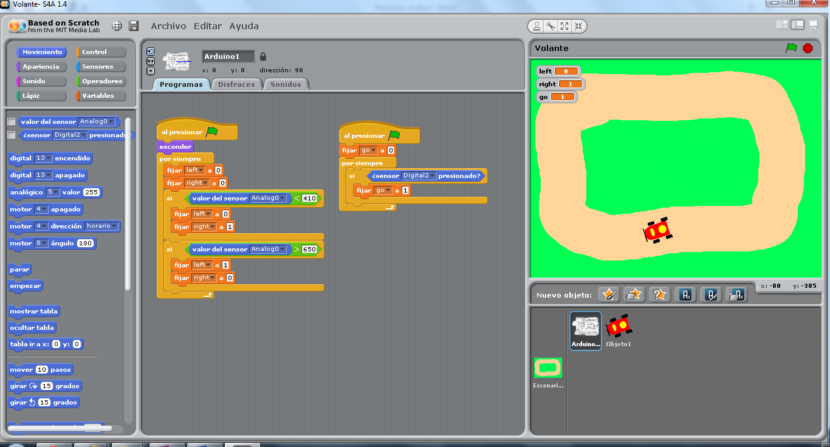

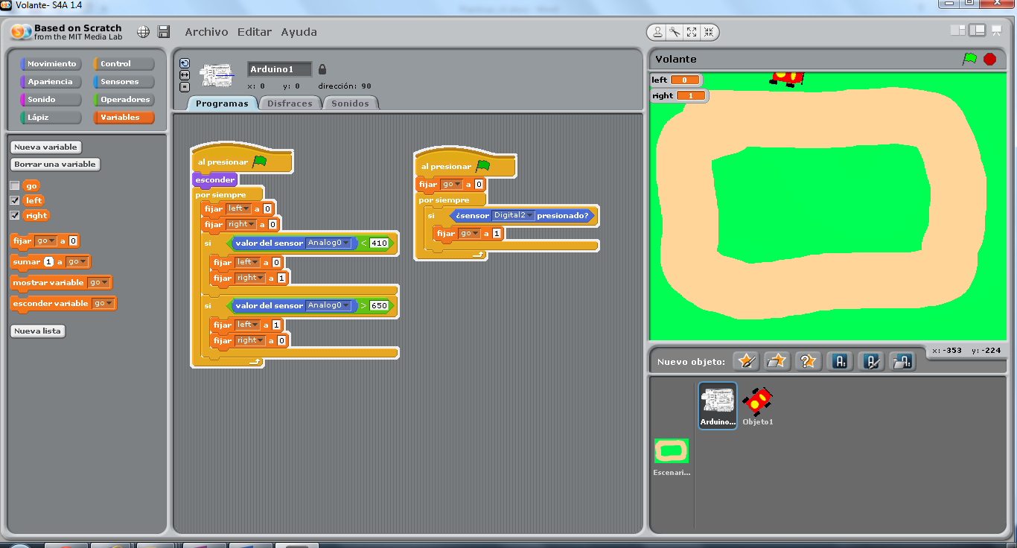**Código del arduino scratch_IO**

La placa del Arduino, hace dos tareas. Primero espera a que se pulse el pulsador ‘Digital2’ para empezar a mover hacia delante el cochecito. También analiza el giro del potenciómetro por la vía analógica y actualiza las variables ‘left’ y ‘right’ según giremos el volante a la izquierda o derecha. Si está en la posición central ni derecha, ni izquierda pero recto.

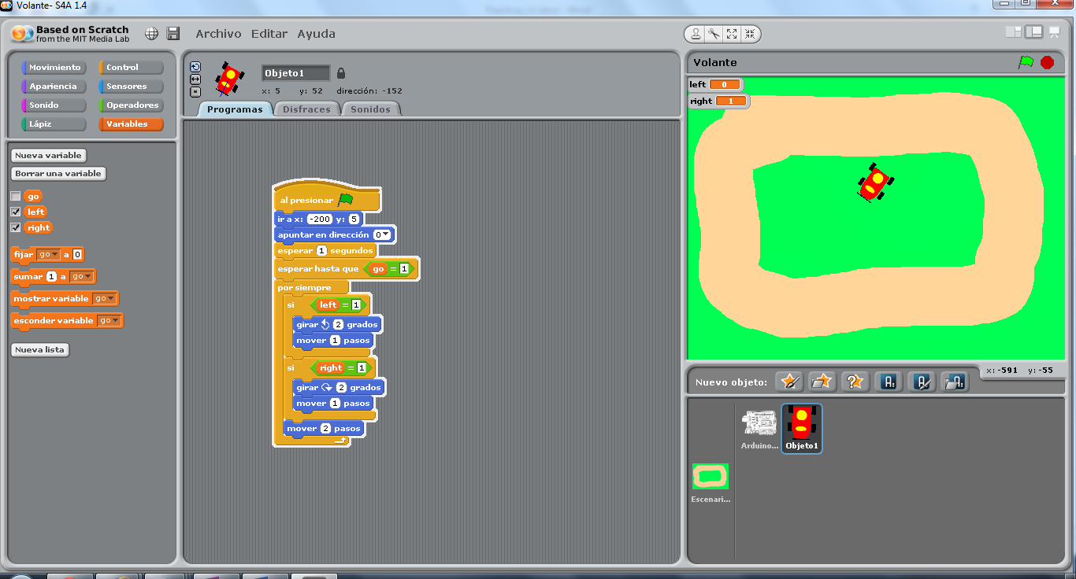

**Código del objeto coche:**

El programa que controla el movimiento del cochecito, primero lo coloca en la posición inicial y una vez pulsado el arranque ‘go’… comienza a moverlo y girarlo según nos indique las variables ‘left’ y ‘right’. Puede seguir recto o girar dos grados en uno u otro sentido de giro.



Puedes ver un video de la práctica:

<https://youtu.be/BLcEbI1tfjM>

**Práctica #4. Controlando la luminosidad de una bombilla con la claridad del día.**

En esta práctica …

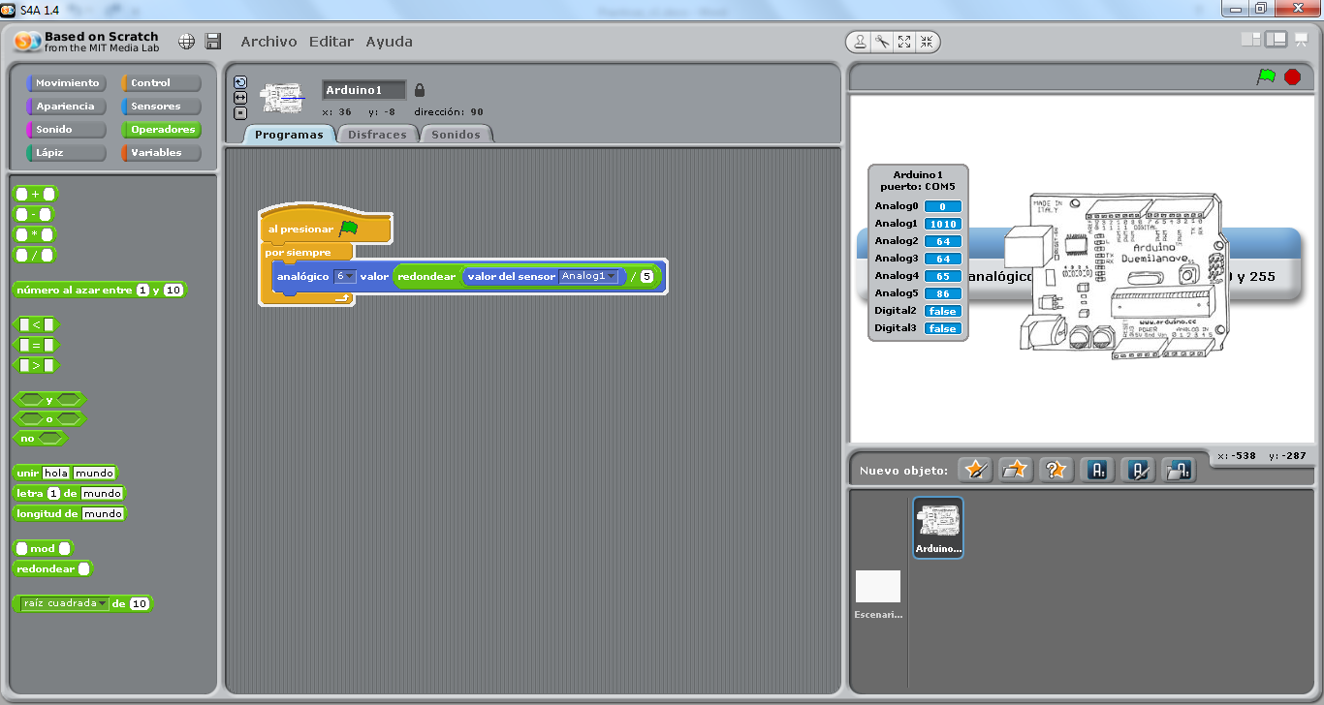

El video.

<https://www.youtube.com/watch?v=MjXg0g8XwQs>

